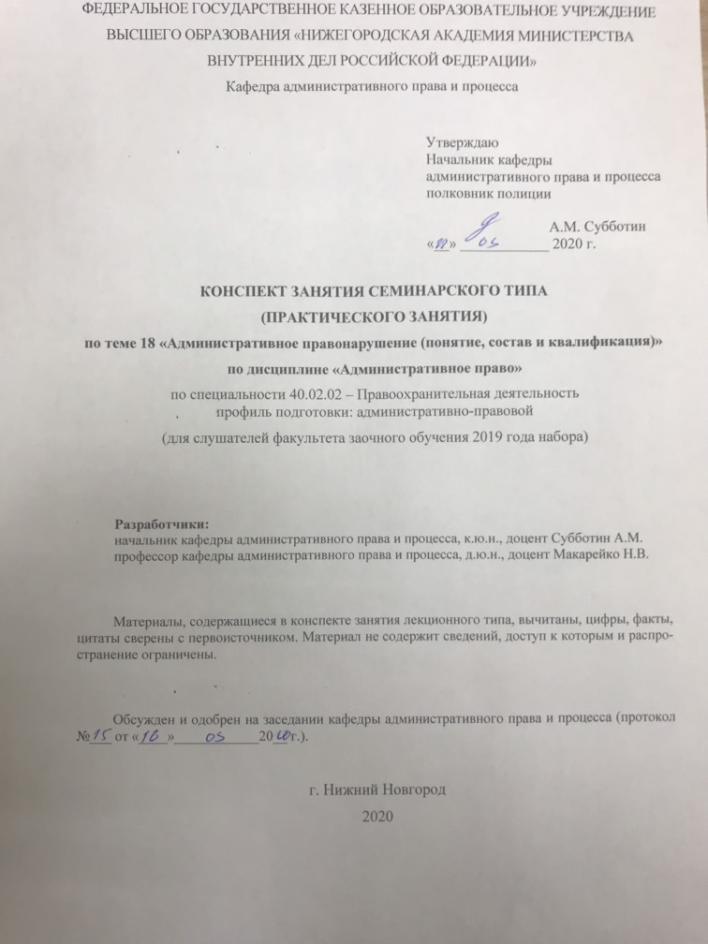

**1.**  **Содержание занятия семинарского типа:**

**1.1. Тема занятия, (вид занятия) количество часов, отводимых на данное занятие.**

Тема 18. Административное правонарушение (понятие, состав и квалификация).

Занятие семинарского типа (практическое) – 2 часа.

**1.2. Цель и задачи занятия.**

Цель занятия: приобретение навыков квалификации административных правонарушений в соответствии с нормами КоАП РФ, умение анализировать их юридический состав.

**1.3. Учебные вопросы и практические задания.**

1. Понятие и признаки административного правонарушения.

2. Соотношение административного правонарушения с иными правонарушениями.

3. Состав административного проступка: понятие и элементы.

***Задание 1.***

Определите отличительные признаки административной и дисциплинарной ответственности. Используйте следующие критерии: основания, субъекты, меры ответственности, субъекты юрисдикции.

***Задание 2.***

Курсант Бабаков на занятии по дисциплине «Административное право России» утверждал, что в соответствии с КоАП РФ (ч.1 ст. 1) законодательство об административной ответственности состоит из названного кодекса и принимаемых в соответствии с ним законов субъектов РФ об административных правонарушениях. Ему возражал курсант Сорин. Он отметил, что нормы с административными санкциями содержатся в иных законах РФ.

*Кто из студентов прав. Существуют ли в РФ другие нормы (кроме КоАП РФ и принимаемых в соответствии с ним законов субъектов РФ об административных правонарушениях), где предусматриваются санкции за административные правонарушения? Если да, то назовите их.*

***Задание 3.***

Законодательное собрание Нижегородской области приняло закон о внесении изменений в Кодекс Нижегородской области об административных правонарушениях. В нем, в частности, предусматривалась возможность наделения полномочиями по составлению протоколов об административных правонарушениях лиц, не являющихся должностными лицами органов и учреждений органов исполнительной власти. Кроме этого, указанным законом вводилось административное наказание в виде аннулирования лицензии на отдельные виды деятельности.

*Дайте правовую характеристику деятельности Законодательного собрания Нижегородской области.*

*Назовите известные вам правовые акты, содержащие административные санкции (кроме КоАП РФ и соответствующих законов субъектов РФ).*

***Задание 4.***

Депутат городской Думы г. Н. Новгорода Бубнов был привлечен к административной ответственности старшим инспектором ДПС отделения ГИБДД ОВД по Семеновскому району Нижегородской области по ч. 3 ст. 12.9 КоАП РФ. Правонарушение выразилось в том, что Бубнов, управляя своим автомобилем Лексус, двигался по трассе Н.Новгород-Киров со скоростью 146 км/ч, тем самым превысил установленную скорость движения на 56 км/ч. Административное правонарушение было совершено в Семеновском районе Нижегородской области.

*Проанализируйте ситуацию с точки зрения законности.*

**1.4. Рекомендуемая литература по данному занятию.**

*1. Макарейко, Н. В.* Административное право [Электронный ресурс]: учебное пособие для СПО / Н. В. Макарейко. — 10-е изд., перераб. и доп. — М. : Издательство Юрайт, 2018. — 259 с. — (Серия : Профессиональное образование). — ISBN 978-5-534-04986-2. — Режим доступа : [www.biblio-online.ru/book/067485A5-B693-433B-9ED1-B488D706E7C9](http://www.biblio-online.ru/book/067485A5-B693-433B-9ED1-B488D706E7C9) (дата обращения: 01.03.2019).

2. *Попова, Н. Ф.* Административное право [Электронный ресурс]: учебник и практикум для СПО / Н. Ф. Попова. — 3-е изд., испр. и доп. — М. : Издательство Юрайт, 2018. — 341 с. — (Серия : Профессиональное образование). — ISBN 978-5-534-06083-6. — Режим доступа : [www.biblio-online.ru/book/76D9C977-8B65-4691-A1C6-DF225C75A635](http://www.biblio-online.ru/book/76D9C977-8B65-4691-A1C6-DF225C75A635) (дата обращения: 01.03.2019).

*3. Мигачев, Ю. И.* Административное право [Электронный ресурс]: учебник для СПО / Ю. И. Мигачев, Л. Л. Попов, С. В. Тихомиров ; под ред. Л. Л. Попова. — 4-е изд., перераб. и доп. — М. : Издательство Юрайт, 2018. — 396 с. — (Серия : Профессиональное образование). — ISBN 978-5-534-01008-4. — Режим доступа : [www.biblio-online.ru/book/71481BF9-5244-412A-8B85-100AE2A3F156](http://www.biblio-online.ru/book/71481BF9-5244-412A-8B85-100AE2A3F156) (дата обращения: 01.03.2019).

*4. Конин, Н. М.* Административное право [Электронный ресурс]: учебник для СПО / Н. М. Конин, Е. И. Маторина. — 5-е изд., перераб. и доп. — М. : Издательство Юрайт, 2018. — 425 с. — (Серия : Профессиональное образование). — ISBN 978-5-534-06687-6. — Режим доступа : [www.biblio-online.ru/book/1A598E69-2A56-4B04-822B-3A06C2478AE4](http://www.biblio-online.ru/book/1A598E69-2A56-4B04-822B-3A06C2478AE4) (дата обращения: 01.03.2019).

*5. Стахов, А. И.* Административное право [Электронный ресурс]: учебник и практикум для СПО / А. И. Стахов, П. И. Кононов, Е. В. Гвоздева. — М. : Издательство Юрайт, 2018. — 302 с. — (Серия : Профессиональное образование). — ISBN 978-5-534-00214-0. — Режим доступа : [www.biblio-online.ru/book/E5057969-584F-487D-A1CF-E33AB5A23E4A](http://www.biblio-online.ru/book/E5057969-584F-487D-A1CF-E33AB5A23E4A) (дата обращения: 01.03.2019).

Контрольные вопросы по теме.

1. Основные юридические признаки административного правонарушения.
2. Что понимается под проступком в правовом смысле?
3. Что является фактическим основанием административной ответственности?
4. На какие объекты может посягать административное правонарушение?
5. Какие признаки включает объективная сторона административного правонарушения?
6. Требования, предъявляемые к субъектам административной ответственности.
7. Какие признаки включает субъективная сторона административного правонарушения?
8. По каким признакам отличаются административные правонарушения от иных правонарушений?
9. Каковы особенности материальных и формальных составов административных правонарушений?
10. Понятие и виды множественности и совокупности административных правонарушений.
11. По каким критериям можно классифицировать административные правонарушения?

**После изучения темы обучающийся с целью контроля усвоения информации должен пройти текущий контроль успеваемости в форме компьютерного тестирования в системе «STELLUS».**